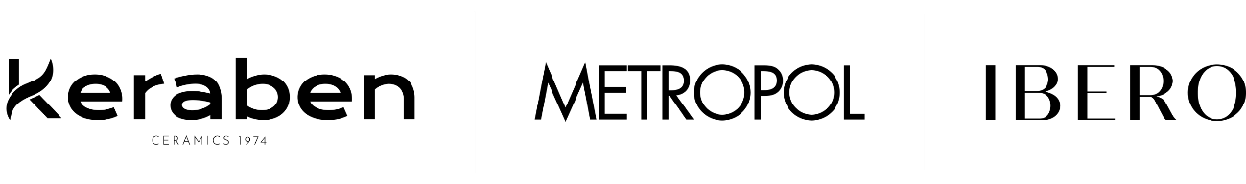

KERABEN GRUPO RECOGE INNOVACIÓN Y TENDENCIAS ACTUALES EN SUS NUEVAS COLECCIONES

Keraben, Metropol e Ibero participan en TIME OF SPAIN, donde presentan sus novedades en su showroom THE AGORA, situado en la Crta. Valencia–Barcelona, km 44,8, 12520 Nules (Castellón).

Las marcas Keraben, Metropol e Ibero dan a conocer sus propuestas, diseñadas para dar respuesta a las necesidades de los profesionales más exigentes. Colecciones que avanzan tendencias y proyectan innovación, vanguardia y personalidad, manteniendo altos estándares de calidad, excelencia y funcionalidad.

El importante esfuerzo inversor del Grupo en investigación y desarrollo hace posible que las colecciones, tanto en materiales como en acabados, formatos y funcionalidades, presentadas por las diferentes marcas, sean perfectamente identificables y cuenten con una personalidad y un carácter propios.

El uso de tecnologías como Digital 3D, Digital Carve y Digital Soft permite reproducir vetas, grietas, imperfecciones y brillos con un nivel de detalle sorprendente, aportando calidez, naturalidad, sofisticación y un realismo excepcional. Estos nuevos acabados son fruto de la integración tecnológica, que permite transformar la cerámica en una experiencia tridimensional y multisensorial a través del diseño de cada pieza, elevando su valor estético y expresivo.

Colecciones

Keraben presenta como novedades las colecciones Silea y Misako, fieles al estilo sereno y elegante de la marca.
Metropol apuesta por propuestas más vanguardistas y urbanas como Tarán y Haussman.
Por su parte, Ibero rinde homenaje a los elementos naturales con sus nuevas colecciones de mármoles Ambrosia y de maderas Albora.

Estas colecciones van acompañadas de un análisis e identificación de tendencias alineadas con los planes estratégicos de la empresa y su línea editorial, con el objetivo de ofrecer a los clientes nuevas funcionalidades, nuevos conceptos y nuevas estéticas. En definitiva, se seleccionan tendencias según la identidad de cada marca, reforzando y alineando sus valores diferenciales.

KERABEN, inspiración para espacios únicos

Las nuevas colecciones de Keraben destacan por sus materiales porcelánicos elegantes, bellos, sofisticados, distinguidos y de alta calidad, que se convierten en fuente de inspiración para la creación de espacios únicos.

SILEA. La serenidad mineral del diseño atemporal.
En la nobleza silenciosa de la piedra nace SILEA. Inspirada en la soapstone y los paisajes sumergidos del Verde Alpi, esta colección encarna la elegancia serena que define a Keraben. Con una estética refinada y contenida la colección con tecnología Digital Soft ofrece superficies suaves que invitan al tacto, mientras sus vetas arenosas evocan la belleza de lo esencial.
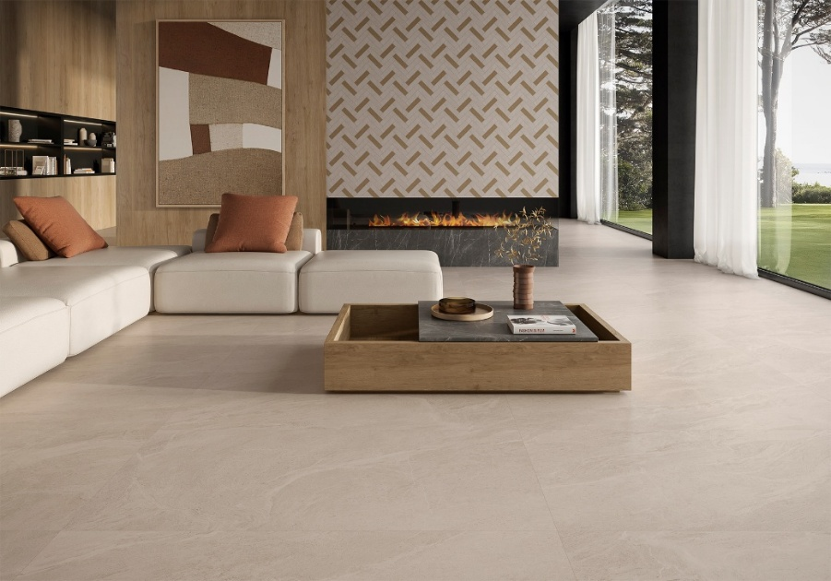

MIYAKO. Influencia japonesa con alma cerámica

MIYAKO es una oda a lo perfecto, a lo auténtico, a lo sofisticado. Esta colección, sutil y evocadora, captura la pureza del diseño japonés con acabados satinados que recuerdan el tacto delicado de las sedas con destellos de luz.

Fiel al estilo de Keraben, MIYAKO expresa lujo sereno y una sensibilidad cultivada. Ideal para interiores donde el equilibrio, la armonía y la introspección estética son parte de la experiencia de este espacio.

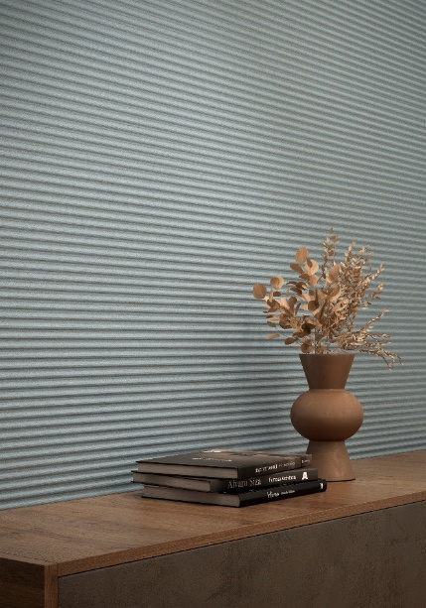

METROPOL, audacia y vanguardia
Metropol destaca por sus colecciones vanguardistas. Sus diseños audaces y sus contrastadas paletas de color capturan la energía de la vida urbana. La marca se presenta como un escaparate de tendencias, donde cada pieza es una declaración de estilo, innovación y originalidad.

TARAN. La materia urbana con historia.

Desde los acantilados de Cap Taran hasta los muros de la ciudad, esta colección nace de la fusión entre naturaleza salvaje y arquitectura urbana. Con una estética sobria, contemporánea y resistente la colección que se presenta con textura Digital Soft refleja el espíritu de Metropol: urbano, versátil y con carácter.

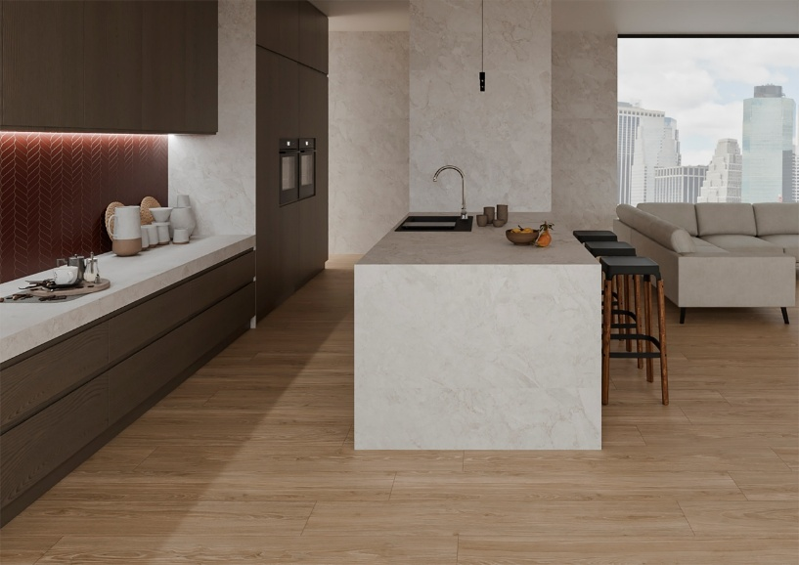

HAUSSMANN. El clasicismo ordenado de la ciudad de la luz.

Inspirada en el interior de los edificios HAUSSMANN del París del siglo XIX, esta colección captura el rigor geométrico y la elegancia del color de una forma atemporal y actualizada. Una colección con alma urbana, diseñada para integrarse en proyectos que requieren sofisticación estructurada. HAUSSMANN representa a Metropol en su vertiente más refinada: metropolitana, consciente y con mirada arquitectónica.

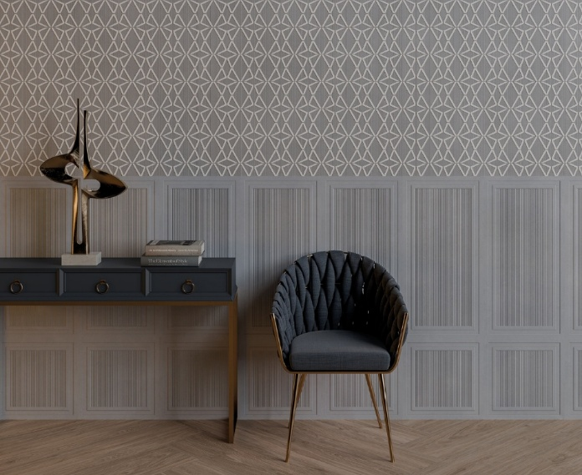

IBERO, la autenticidad de los materiales naturales

En Ibero, cada nueva colección es una puerta abierta a la creatividad y a la esencia de la materia. Inspiradas en la naturaleza y guiadas por el diseño, sus piezas capturan la elegancia de lo atemporal y la innovación del presente. Cada novedad es una invitación a redescubrir la belleza en sus formas más puras, transformando los espacios en auténticas experiencias visuales y sensoriales.

AMBROSIA. El mármol como arte eterno.

AMBROSIA recupera la esencia del mármol clásico para reinterpretarlo con el lenguaje cerámico contemporáneo de Ibero. Su singular composición geológica compacta y envolvente, atravesada por fragmentos irregulares, crean un profundo dinamismo visual. Ideal para quienes ven en la cerámica una forma de arte aplicada al espacio, esta colección con textura suave gracias a su acabado Ditgital Soft celebra la transformación de la materia en símbolo de elegancia imperecedera.
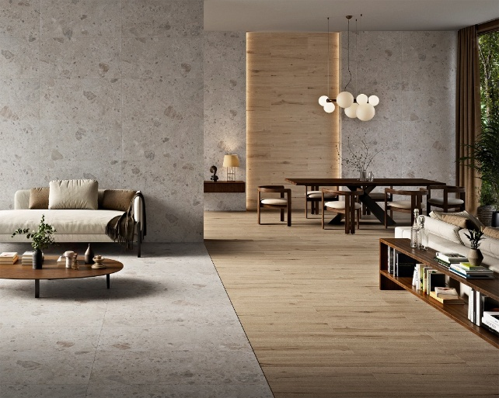

ALBORA. La madera que despierta los sentidos
Inspirada en la parte más viva y luminosa del árbol, Albora expresa la energía contenida en la materia natural. Sus vetas fruto del uso de la tecnología Digital Carve revela tonos profundos y texturas auténticas dan forma a una colección que combina carácter y serenidad. Como el primer albor del día, Albora revela una madera serena, intensa y llena de presencia.
